Протоиерей Владимир Переслегин,
настоятель Спасской церкви с. Прохорово
Чеховского р-на Московской области,
архитектор-реставратор, член Консультативно-экспертного совета
при Епархиальном отделе по реставрации и строительству
(Московская епархия)

«Принципы классического искусства в историческом и современном церковном и гражданском зодчестве и последствия пренебрежения ими при проектировании церковных объектов: храмов, иконостасов, комплексов монументальной живописи»
(доклад на епархиальной конференции «Проектирование и строительство храмов и храмовых комплексов» в Красногорске 5 декабря 2016 года)

Ваше Высокопреподобие, досточтимые отцы, братья и сестры.
Это название следует отнести ко всему циклу лекций, первая из которых была год назад и называлась «Типичные ошибки при проектировании храмов». Теперь мне бы хотелось ее продолжить.
В прошлой лекции мы коснулись незыблемых законов классического искусства и сквозь их призму взглянули на современное архитектурное проектирование и церковное зодчество.
Теперь посмотрим, как те же законы действуют в изобразительном искусстве.
Еще раз перечислим их.
- Церковное искусство есть реализм. Изображается то, что видели очи, что открыто исторической Церкви. Это принцип реализма, это отвержение гнозиса. Как гласит догмат VII Вселенского Собора об иконопочитании, Предание заповедует делать живописные изображения, так как это согласно с историей Евангельской проповеди, служит подтверждением того, что Бог-Слово истинно, а не призрачно вочеловечился, и служит на пользу нам.
Вопреки прямому смыслу Догмата, древний и современный гнозис стремится стереть границу между образом и Первообразом. Икона – образ. Поэтому поиск в изображении правды в иконе есть художественный поиск средствами земного искусства. Церковное изобразительное искусство говорит нам средствами живописи «о том, что видели очи наши…» То есть не изображает неизобразимого. Символ допускается, но в православном, а не в гностическом или символистском значении, то есть он строго подчинен определенному заранее известному контексту и не имеет никакой «самостоятельной» жизни. Например: круг, квадрат, сфера, очертание луковицы, цвет, золото и т д. – ни в коем случае не диктуют свой «духовный» смысл изображению или постройке, но полностью подчинены и его смысловому содержанию и его художественной форме.
- Церковное искусство есть искусство земное. Образ воспринимается земными чувствами с помощью подражания земными средствами - графикой, цветом и тоном - земной правде.
Вот высказывание великого педагога, наставника русских художников Павла Чистякова: «Изображай совершающееся, как оно существует в натуре и как действует на наш глаз, на душу в момент – это и есть полное, изящное, высокое искусство. Это дано только высоко благородным и высоко образованным натурам. Самозванцы этого даже и не понимают» «Известно, что предметы существуют и кажутся. Самый высокий прием тот, в котором соединены оба эти условия, что случается не часто».
То, чем является в классической архитектуре ордер, в живописи – светотень. Модуляция формы в лучах не умозрительного, а физически зримого, земного солнечного света. Прием, позволяющий понять и осмыслить форму. Соединить кажущееся с сущим. Как в архитектуре ордер упорядочивает постройку, так в живописи работает светотень.
3. Церковное искусство все насквозь – от античности до последних времен - есть искусство классическое, потому что имеет определенный, конкретный порядок. А именно - устремленность ввысь, трагизм. В общем смысле в искусстве трагическое характеризуется борьбой нравственного идеала с объективной реальностью. В архитектуре и монументальной живописи это, в частности, означает принудительное зрительное подчинение объективного физического пространства нравственному началу через обозначение верха и отличие его от низа специфическими средствами архитектурно - художественного языка.
Сравним фото плафонов римских катакомб II века и плафонов двух храмов Углича XVII и XIX столетий. Мы видим поразительную схожесть, поразительную идентичность этой упорядочивающей структуры.
Усмотрение порядка во всем истинно существующем составляет суть искусства. И в этом его оправдание и идеальная и бескорыстная цель. Как пишет великий русский музыкант Игорь Стравинский:
«Феномен музыки дан нам единственно для того, чтобы внести порядок во все существующее, включая сюда прежде всего отношения между человеком и временем. Следовательно, для того чтобы феномен этот мог реализоваться, он требует как непременное и единственное условие — определенного построения.
Когда построение завершено и порядок достигнут, все уже сделано. Напрасно искать или ожидать чего-то иного. Именно это построение, этот достигнутый порядок вызывает в нас эмоцию совершенно особого характера, не имеющую ничего общего с нашими обычными ощущениями и нашими реакциями на впечатления повседневной жизни»

Ни псевдоискусство (масскульт) ни постмодерн (антиискусство) не могут по этой причине быть принятыми в Церкви.
Вот ряд произведений классической живописи. Вот ряд изображений.

Античное искусство Греции и Рима, Византия, Русское Средневековье, Русское барокко, Русский классицизм – все это классическое искусство.

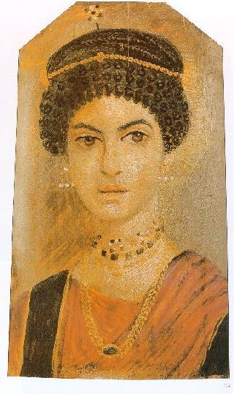 | 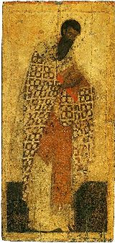 | 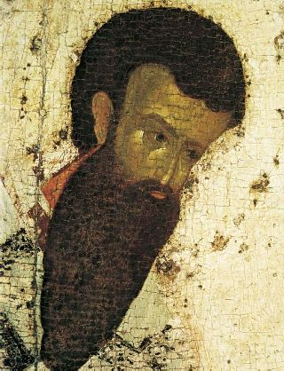 | 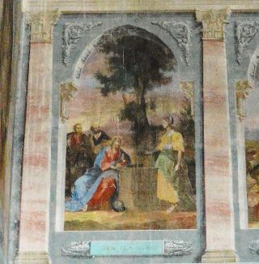
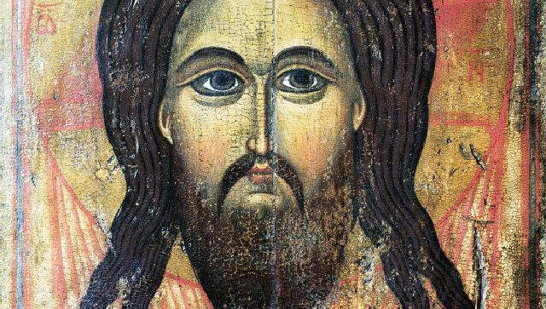 |  | 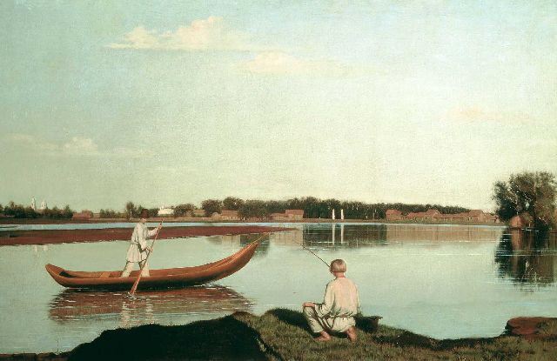
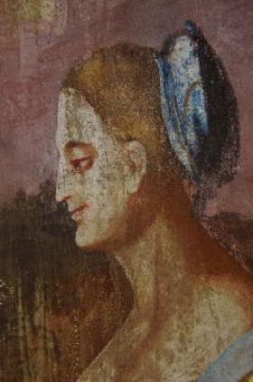 | 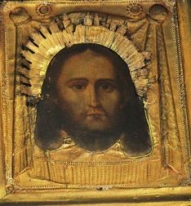 | 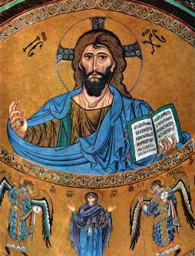 | 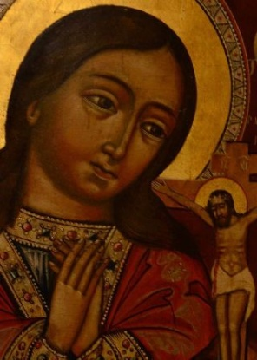
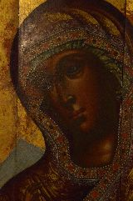 | 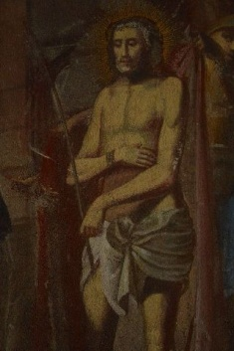 | 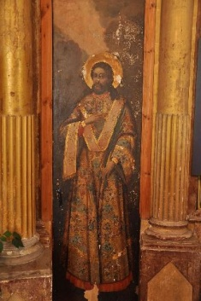 | 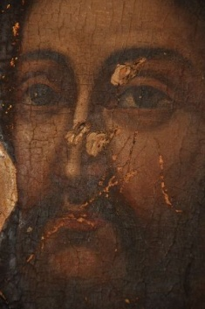
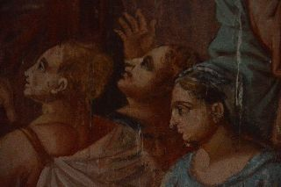 |  | 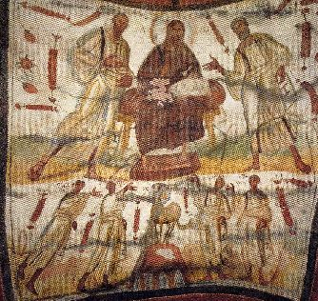

Фаюмский портрет. Мозаика 12 века. Феофан Грек. Богоматерь Цареградская из Углича, мастер Петр Савин, 1630 год. Архидиаконы Евпл и Стефан из церкви Вознесения в Коломне, начало XIX века. Все это классическая живопись.

Всюду мы здесь усматриваем:
Принцип модуляции поверхности светотенью.
Принцип отстраненности , дистанции между зрителем и предметом. Созерцание действия. Все совершается как-бы в молчании. Воздействие на душу происходит очень упорядоченно. Не взломом и натиском, а благородно, дверью ума и сердца. Так у Феофана Грека в его Деисусе (XIV век), так и в росписях Тихвинской церкви в Сукромнах Бежецкого района Тверской области (XIX век). Посмотрите на «Изгнание торгующих из храма». Несмотря на огромную динамику жеста, напряженность композиции, это, тем не менее, созерцание. Можно сказать, что это исихазм. Таковы лучшие образцы церковного академизма девятнадцатого века.

Эта тишина в высокой степени является общим признаком лучших художников русской классической традиции. Это та самая хрустальная тишина, поражающая современного зрителя в картинах крепостного художника Григория Сороки. Как классическая музыка, где музыкальная фраза как бы озвучивает тишину – так и классическая живопись высказывается в тишине.
Эта взвешенная, безмятежная и благородная тишина обрывается с наступлением реформ 1860-х навсегда. Изображения начинают, как мы увидим, кричать. Передвижники, грубый романтизм Семирадского, Виктор Васнецов и его школа, декаденты и символизм оказали огромное влияние на церковное искусство ХХ века.
Принцип возвышенности, отказ от натурализма. Реализм в изображении бездыханного тела Спасителя соединен с огромным благоговением художника к Его Божественному Лицу. Принцип правильных, но возвышенных пропорций человеческого тела - 1 :9 и даже 1:10 – прослеживается, как мы видим, и в катакомбах, и у Дионисия, и в русском церковном академизме начала - первой половины девятнадцатого века.
Принцип правдивого детского простодушия, несовместимый со снобизмом или декадансом. Мы смотрим на клеевую роспись 1822 – 24 Феодоровской церкви Богоявленского Ростовского женского монастыря, произведенную артелью живописца Епифана Алексеевича Медведева – «крестьянина Владимирской губернии Шуйской округи вотчины князя Долгорукова села Тейкова» - и замечаем, что Мамврийский дуб изображен не в виде вечнозеленого палестинского (калепринского), а виде русского дуба. Замечаем, что Сарра улыбается, а Ангел строго смотрит на Авраама. Это и есть реализм, это и есть классическое искусство. Не натурализм и не романтизм, не занятость автора своими идеями или работой своего воображения, а доверчивое, без всякой рефлексии, без всякого авторского самоутверждения - подчинение смысловой теме и предмету изображения, причем достигнутое не символически, а конкретным художественным языком, созданием правдивого образа. Такое же великое простодушие в изображении кровоточивой жены в Сукромнах, белой как полотно или изображение грешницы, приведенной к Спасителю (Ин, 8:3) с пунцовым от стыда лицом. Это не наивное искусство, не примитив – это великая искренность, точность и простота, составляющие признак классического искусства независимо от его стилистики.
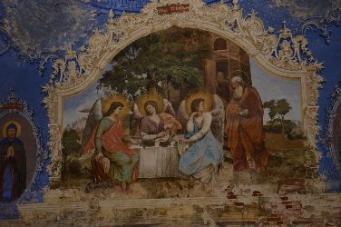 | 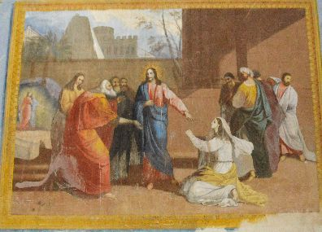 |  | 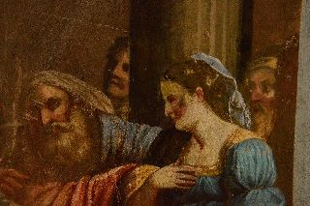
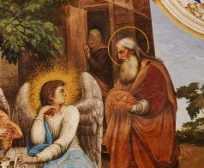 |  | 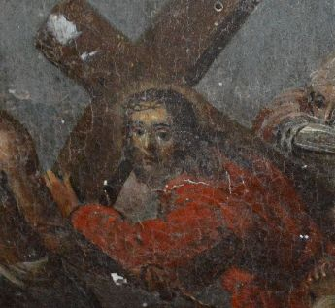
Наконец, главнейшим признаком классического монументального искусства является подчинение живописи архитектуре в целом, резонансное усиление средствами живописи авторского архитектурного замысла, диктуемая традицией невозможность самочинного произвола «свободного художника» в архитектурном пространстве храма.
Как мы видели, начиная с катакомб Рима, пространство храма организовывалось, упорядочивалось и решалось классическими средствами визуального отделения верхних частей от нижних.
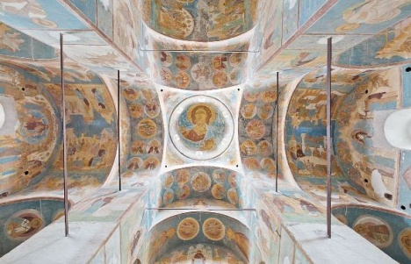 | 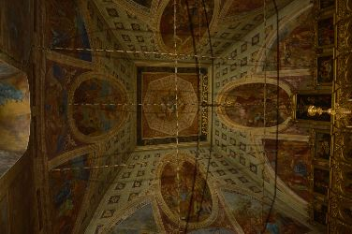 |  | 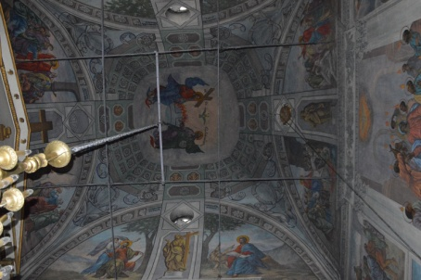
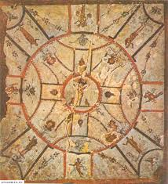 |  | 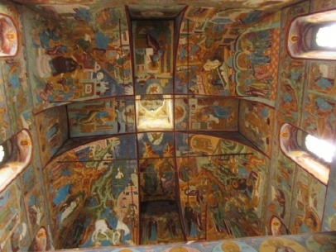
Отход от принципов классического искусства в церковной живописи и монументальном искусстве.
- Разрушение порядка в церковном пространстве.
Чуждое классическому искусству гордое право быть снобом, игнорировать целые периоды истории Святой Церкви как непродуктивные, малоценные, упаднические – например, Синодальный, или имперский период в Русской Церкви, - тогда как в Церкви не бывает упадка, так как она во все времена водима тем же Духом Святым - все это является проявлением несмирения перед Богом.
Ярким примером такого нигилистического отношения являются русские храмы, намоленные Новомучениками, несущие в своей архитектуре величие и красоту имперского искусства периода его расцвета – но не заслужившие в глазах современных авторов уважительного к себе отношения. Ведь одним из принципов классики является, как мы видели, единство внутреннего и внешнего, формы и содержания. То есть храм должен быть расписан в соответствие с его авторской архитектурой, авторским замыслом. Если от него ничего не сохранилось (что, как правило, не так!) – следует, изучив эпоху, сделать проект живописи, ей соответствующий, поддерживающий существующий архитектурный образ, создающий адекватную и единую с фасадами внутреннюю архитектурную среду. Но это требует великого самоограничения, смирения перед Богом, судившем нам жить не в 6 или 7 или 15 веке, а сейчас.
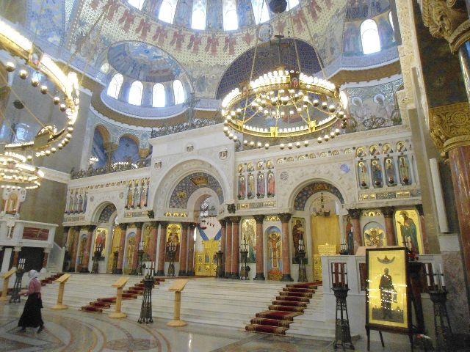 | 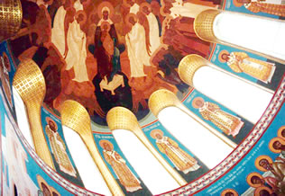
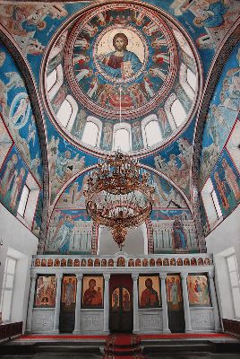 | 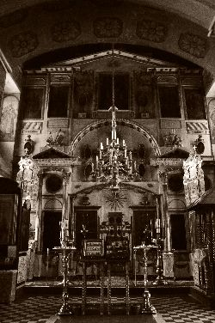
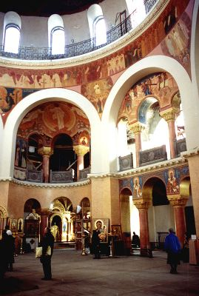 | 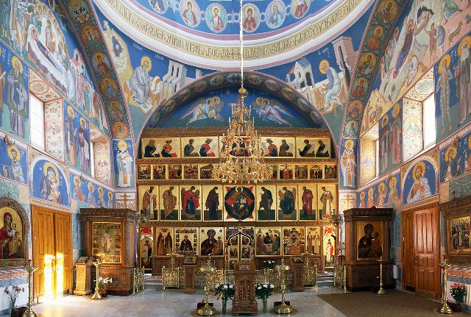

Правильный масштаб росписи, но стилистически неправильное решение по отношению к авторской архитектуре зодчего Косякова - Казанская церковь Новодевичьего монастыря в Санкт-Петербурге. Это некий ковер, наброшенный на архитектуру. Художник не мыслит архитектурно. Если при реставрации Никольского Морского собора в Санкт-Петербурге замысел зодчего Косякова сохранен, то в Казанской церкви живописцы пренебрегли им.
То же – в церкви Троицы в Вишняках в Москве по отношению к замыслу великого русского архитектора Григорьева.
То же – в Покровском Хотькове монастыре по отношению к авторскому архитектурному решению.
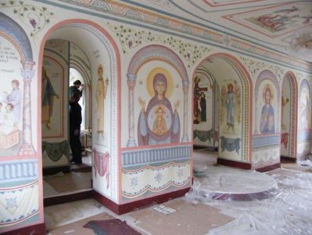 | 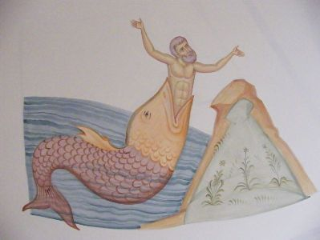 |  | 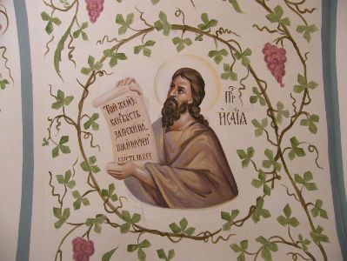
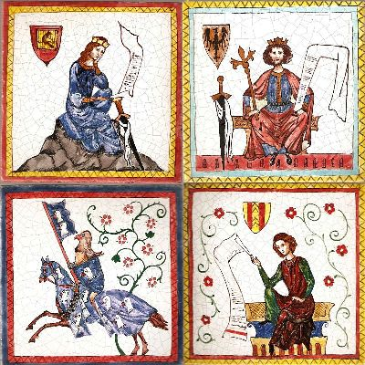 |  | 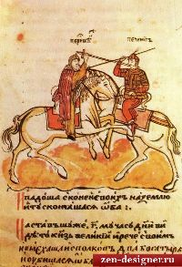
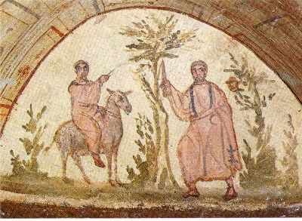 |  | 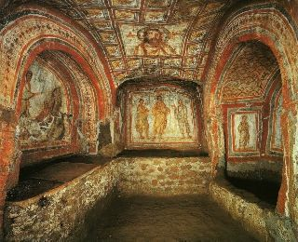

Другой пример неархитектиурного решения живописи стен в церкви - росписи стены, сделанные по принципу лицевой книжной миниатюры, романской или русской средневековой книги, то есть на фоне стены как белой бумаги. Эта ошибка означает отказ от монументализма в живописи. Стена при этом исчезает и масштаб рукописной книги переносится на огромный размер, совершенно не считаясь с законами зрительного восприятия. Помещение становится крохотным, а зритель теряет ориентацию в пространстве, так как стены становятся бумажными. Сравнение с римскими катакомбами некорректно по той простой причине, что в катакомбах не было окон.

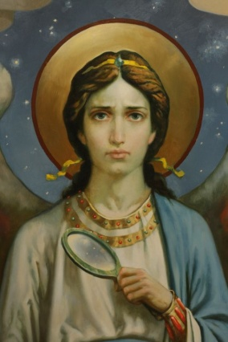 | 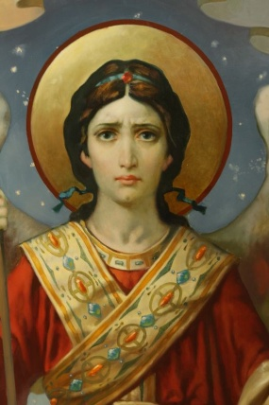
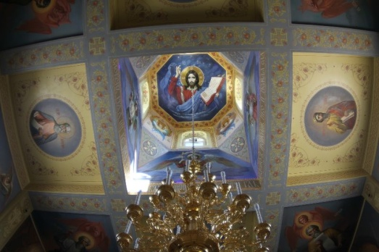 | 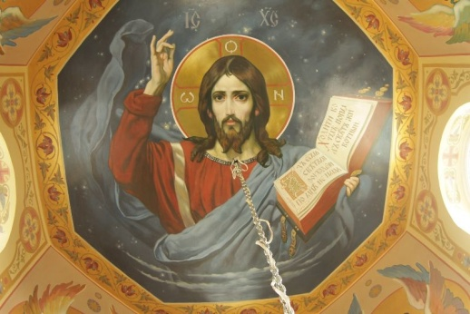

Здесь мы видим противоположную классической культуре экспансию образа. Страстность. Неочищенная, земная грубая плотская эмоциональность, совершенно не стыдящаяся своей плотской чувственности, «напирает» на зрителя, вырываясь из стены. Здесь отсутствует та благая отстраненность, как бы невидимая тонкая прозрачная призма между автором росписи и зрителем, та благородная ненавязчивость, которая и дает возможность зрителю остановиться и умолкнуть для собственного внутреннего продуктивного ответа на произведение, для работы ума и сердца.

Сравним образы одной из современных мастерских (Архангел) , романтические образы современных последователей Васнецова и Семирадского - и образа Архидиакона из Вознесения в Коломне.

Вы чувствуете, как эти страстные изображения вторгаются в душу, входят в нее не дверьми, а через ограду, «прелазят инуде»? И сравните с этим. Какая глубина, возвышенность, ненавязчивая отстраненность от всех дышит здесь. А ведь это XIX век! Это русское Барокко с элементами академизма. Но это - главное! - классическая культура. Единая по своим законам с Фаюмским пртретом, Равенной, Феофаном Греком и Симоном Ушаковым.

Мятежный, страстный образ, в духе героев Достоевского, с воспаленным взором мы видим в работе «Пантократор» современного живописца. Сравним со Спасом начала XIX из Петровского Щелковского района Московской области. Он царски спокоен, серьезен, но не суров и не закрыт для моления. Это какая – то божественная деликатность по отношению к душе человека. При сравнении этих образов невольно вспоминаются известные слова Победоносцева Толстому: « наш Христос — не Ваш Христос. Своего я знаю мужем силы и истины, исцеляющим расслабленных, а в Вашем показались мне черты расслабленного, который сам требует исцеления».

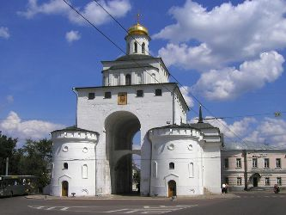
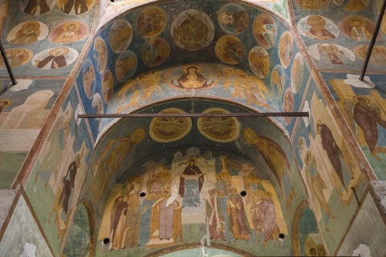 |  | 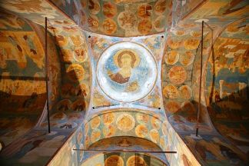
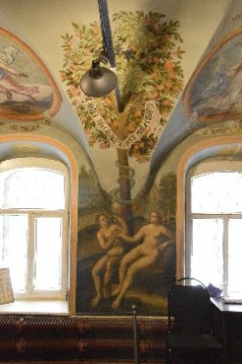 | 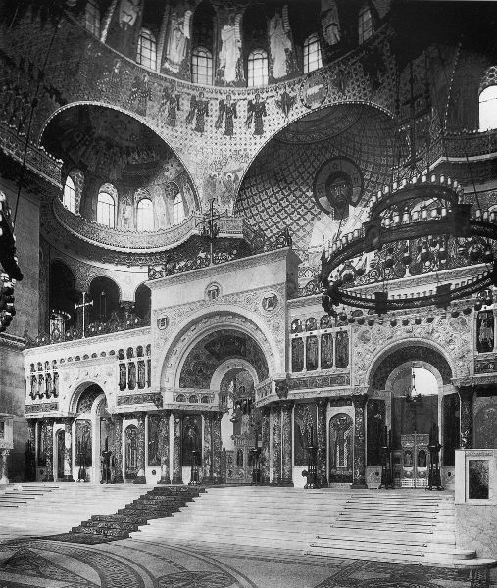 |  | 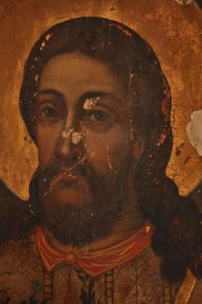

Выводы.

- Произведение монументальной живописи должно быть подчиненным архитектурному замыслу, вносить зрительную гармонию и порядок в храмовое пространство, а не разрушать его. В этом принцип классического искусства, от которого Церковь не отходит в организации внутренней среды храма в течение двух тысячелетий. Произвольный, эклектичный отход от этого принципа вносит хаос и дезориентацию в душу человека, неизбежно травмирует ее. Нужно исходить из того, что архитектура является главным искусством.

- Произведение церковной живописи должно быть внутренне упорядоченным: иметь внутреннее равновесие, внутренний порядок, артикулированный пропорциями и светотенью. Оно должно задавать благую дистанцию для осмысления и восприятия зрителем.
- Оно должно иметь своим предметом не личность автора, не его мнения, впечатления или фантазию, а истину. Именно это делает искусство правдивым и классическим.

Имеется в виду выступление на аналогичной конференции 24.11.2015.

